concurrenthashMap原理，面试简单回答

Jdk1.7
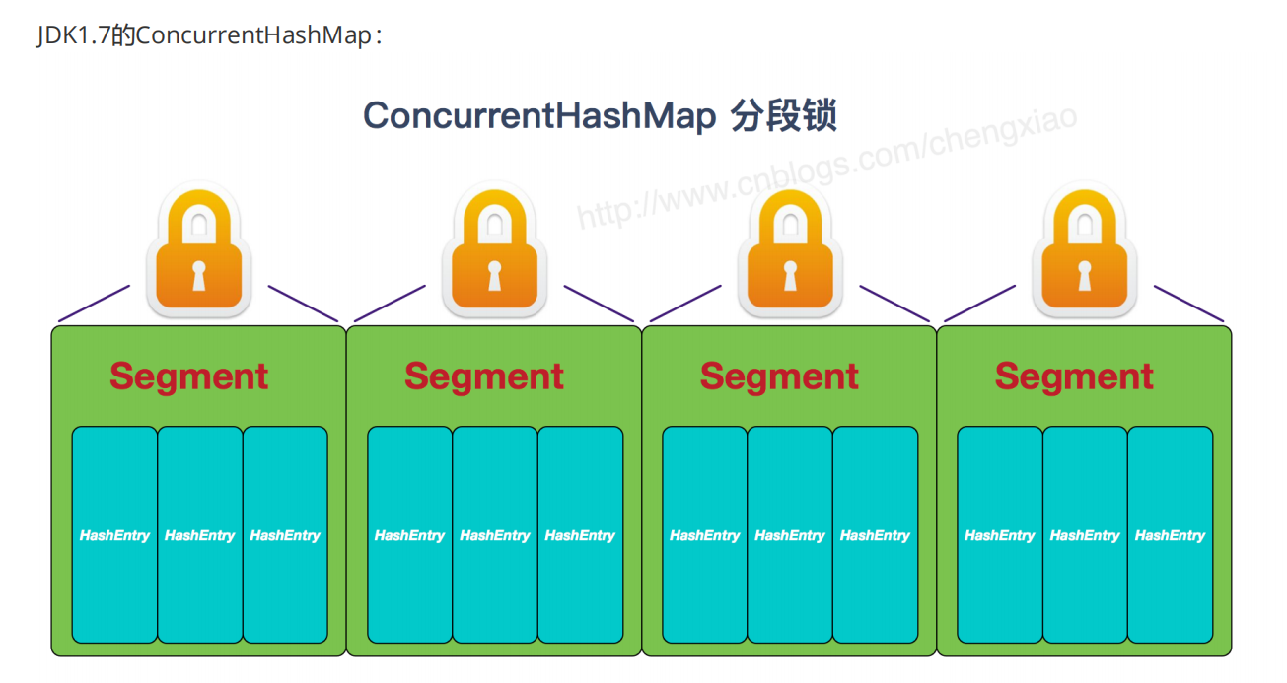
final Segment<K,V>[] segments;
HashEntry<K,V>[] hashEntrys。
Segmengs[i]=hashEntrys。

ConcurrentHashMap 是由 Segment 数组结构和 HashEntry 数组结构组成。
Segment 实现了 ReentrantLock,所以 Segment 是一种可重入锁，扮演锁的角色。HashEntry 用于存储键值对数。

static class Segment<K,V> extends ReentrantLock implements Serializable {}

一个 ConcurrentHashMap 里包含一个 保存Segment类型 数组。
一个 Segment 包含一个 HashEntry 数组，每个 HashEntry 是一个链表结构的元素，当对 HashEntry 数组的数据进行修改时，必须首先获得对应的 Segment的锁。
扩容时segment的数量是不会变的，扩的也是segment内部的hashentry数组。
Segment和hashentry的数组长度都是2的幂次

Jdk1.8
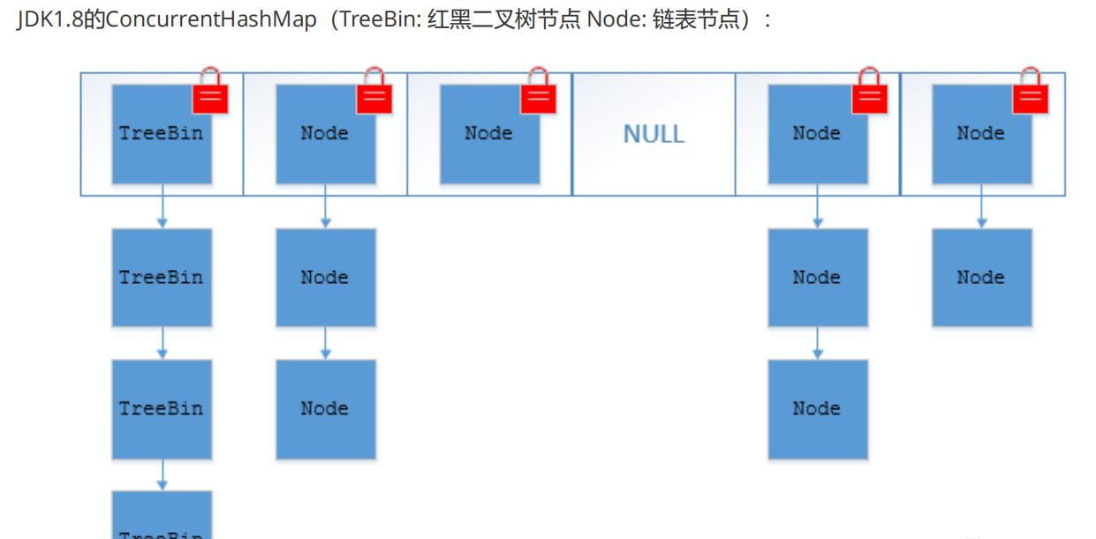

ConcurrentHashMap取消了Segment分段锁，采用CAS和synchronized来保证并发安全。同时将hashEntry改为node，数据结构跟HashMap1.8 的结构类似，数组+链表/红黑二叉树。
synchronized只锁定当前链表或红黑二叉树的首节点，这样只要hash不冲突，就不会产生并发，效率又提升N倍。

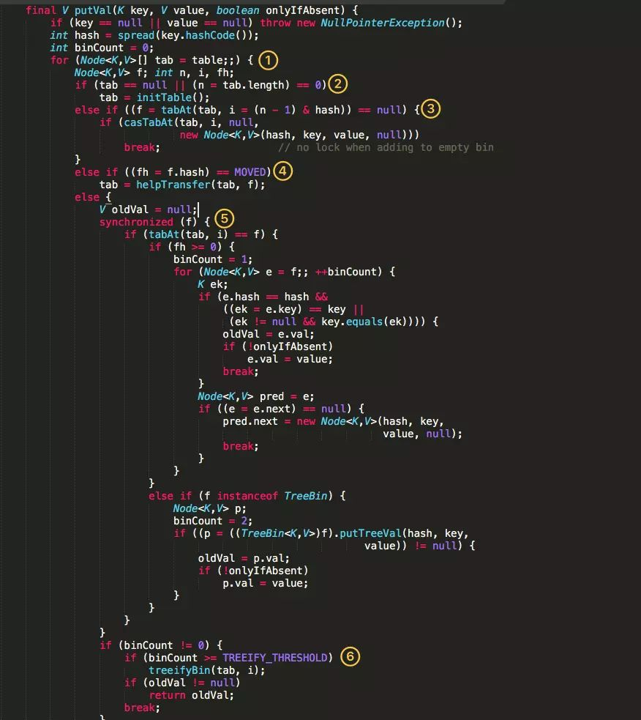
- 根据 key 计算出 hashcode 。

2.
If:是否需要进行初始化。
Else if: f 即为当前 key 定位出的 Node，如果为空表示当前位置可以写入数据，利用 CAS 尝试写入，失败则自旋保证成功。
Else if如果当前位置的 hashcode == MOVED == -1,则需要进行扩容。
Else 如果都不满足，则利用 synchronized 锁写入数据。

3.如果数量大于 TREEIFY_THRESHOLD 则要转换为红黑树。

